Аналитическая справка по просмотренному занятию
во 2-й младшей группе
ГБДОУ НАО «Детский сад п. Хорей-Вер»

Дата изучения 29.03.2021 г. Группа: 2-я младшая
Ф.И.О. воспитателя Захарко А.В. количество детей 5
НОД по ОО «Речевое развитие» «В поисках исчезнувших книг».

Цель занятия: способствовать развитию творческих способностей и формированию самостоятельности детей в художественно-речевой и театрально-игровой деятельности. Сформировать интерес детей младшего дошкольного возраста к устному народному творчеству в образовательной деятельности по речевому развитию.
Задачи: активизировать речь, обогащать словарный запас, упражнять в четком произношении звуков при чтении стихов, потешек; развивать умение представлять полностью и собирать картинку из четырех частей; прививать любовь к устному народному творчеству; воспитывать интерес к книге, желание читать.
Приоритетная область: речевое развитие.
В интеграции: речевое развитие, социально-коммуникативное развитие, художественно-эстетическое развитие.
Материал и оборудование: книги с книжного уголка группы, картинки с иллюстрацией сказок (отображаемые на мониторе экрана. Игрушка Совунья, ширма. Картинка пазлы из 4 деталей на каждого ребенка. Лесная поляна «станция загадок и Потешек» стоят ели и теремок. Медали награждения.

Воспитатель Захарко А.В. подготовила и провела открытое занятие для детей младшего возраста «В поисках исчезнувших книг». Программные задачи и содержание НОД соответствовали возрасту детей. Был подобран яркий, красочный демонстрационный материал, использовались ТСО. Речь воспитателя была доступной и эмоциональной. Воспитатель умело сочетала соотношение нового и ранее изученного материала. Дети во время НОД были активными, внимательными и показали достаточное усвоение нового материала. В ходе НОД были решены все поставленные задачи, использовались проблемные вопросы, воспитатель опиралась на ранее полученные знания детей.
Использованные методы и приемы
В ходе занятия были использованы следующие методы и приемы:
- Сюрпризный-игровой момент;
- сосредоточения и привлечения внимания;
- активизации речи и познавательной активности;
- активизации самостоятельности мышления;
- использование детского опыта;
- развитие творческих способностей;
- самоконтроль и взаимоконтроль.
В ходе занятия была использована смена видов деятельности, соблюдена логика и обоснованность перехода от одного вида деятельности к другому. Физкультминутка в виде обыгрывания стихов и потешек.

Старший воспитатель ______________ Е.Э.Хатанзейская

Государственное бюджетное дошкольное образовательное учреждение Ненецкого автономного округа «Детский сад п. Хорей-Вер»

Открытое занятие по теме:
Влияние устного народного творчества на развитие детей 3-4 лет
«В поисках исчезнувших книг»
для детей второй младшей группы.

Подготовил и провел
воспитатель Захарко А.В.
март 2021 год.

Конспект открытого занятия по влиянию устного народного творчества на развитие речи детей 3-4 лет
вторая младшая группа
«В поисках исчезнувших книг»

Интеграция образовательных областей: «Познавательное развитие», «Художественно-эстетическое развитие», «Социально-коммуникативное развитие», «Речевое развитие».
Цель: Способствовать развитию творческих способностей и формированию самостоятельности детей в художественно-речевой и театрально-игровой деятельности. Сформировать интерес детей младшего дошкольного возраста к устному народному творчеству в образовательной деятельности по речевому развитию.
Задачи:
Образовательные:
- активизировать речь, обогащать словарный запас, формировать умение рассказывать стихотворение синхронно с педагогом
- научить подбирать слова, определяющие качества героев
- учить отвечать на вопросы воспитателя полным предложением
- закрепить ранее выученные потешки
- упражнять в четком произношении звуков при чтении стихов, потешек
- закрепить умение детей узнавать сказки по характерным признакам (картинки из сказок)
Развивающие:
- развивать умение представлять полностью и собирать картинку из четырех частей
- развивать конструктивную деятельность
- развивать воображение ребенка
- развивать мелкую моторику рук и координацию движений (пазл)
- развивать логику (пазлы)
- развивает усидчивость и аккуратность
- развивать внимание и память (пазлы)
Воспитательные:
- прививать любовь к устному народному творчеству
- воспитывать интерес к книге, желание читать
- воспитывать взаимовыручку, побуждать детей к активному общению и участию в играх инсценировках.
- прививать доброжелательное отношение к героям сказок и к друг – другу.
Планируемые результаты: уметь пересказывать литературное произведение с помощью иллюстраций; подбирать рифмы к словам.
Виды детской деятельности: игровая, восприятие художественной литературы,
коммуникативная, продуктивная.
Предварительная работа: чтение сказок по программе, совместное сочинение сказок, рассматривание иллюстраций и рисование сюжетов к художественным произведениям, пересказ художественных произведений, заучивание стихов, Потешек, поговорок и т. д.
Материалы и оборудование: книги с книжного уголка группы, картинки с иллюстрацией сказок (отображаемые на мониторе экрана) – гуси лебеди, волк и семеро козлят, колобок, репка, теремок. Игрушка Совунья, ширма. Картинка пазлы из 4 деталей на каждого ребенка. Лесная поляна « станция загадок и Потешек» стоят ели и теремок. Медали награждения. Сюрпризный момент.
Ход занятия:
Организационный момент: дети входят в зал, приветствуют гостей.
Воспитатель:
Утром встали малыши
В детский сад они пришли
Всем мы рады как всегда
Гости здесь у нас с утра
Ребята, давайте улыбнёмся друг другу, улыбнемся гостям, подарим наши добрые, теплые детские улыбки гостям и пусть хорошее настроение не покидает всех целый день!
Воспитатель: - Сегодня утром мы с ребятами в группе обнаружили, что книжный уголок был пуст, пропали книги, искали в группе и не нашли, решили пройти по саду поискать, пришли сюда не случайно попробуем найти здесь наши книжки.
Воспитатель: – Ребята, кто же мог забрать все книги из книжного уголка в группе?
Дети: - мы не знаем.
Воспитатель подходит ближе к ширме, за которой сидит игрушка Совуньи, одна книга из группы размещена на ширме.
Дети: - это наша книга (узнают)

Сюрпризный момент: Совунья выглядывает из-за ширмы
Совунья: – уф – уф – уф
Я мудрая Совунья!
Книжки очень я люблю,
Все себе их заберу.
Если хотите их найти –
Придется вам задание пройти!»
Воспитатель: - Совунья мы готовы пройти твои задания, согласны ребят?
Дети: - Да!
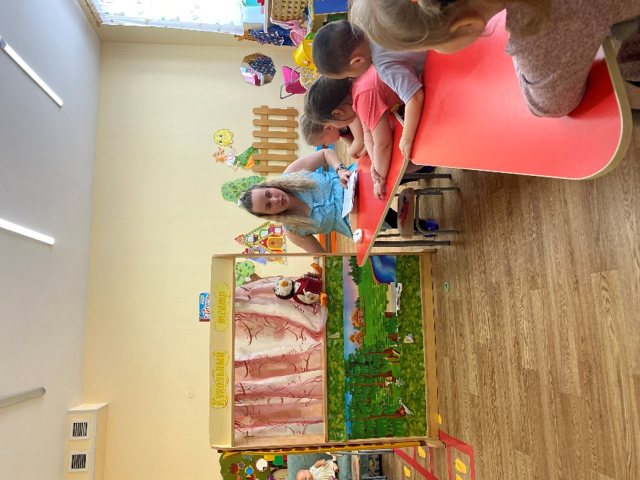
Задание «собрать картинку-пазл»
Совунья: - садитесь за стол, перед вами лежат пазлы - это картинки разрезанные на части, а из этих частей нужно составить целую картинку которую вы видите на экране.
Воспитатель: – ребятки садитесь за столы, давайте выполним задание, которое ворона нам дала, посмотрите на экран – вот такая картинка у вас должна получиться.
Дети выполняют задание.
Воспитатель: - все молодцы! Совунья, мы справились с заданием?
Совунья – уф – уф, справились хорошо, но вас ждут следующие задания, уф-уф, вам надо отправляться в путь.

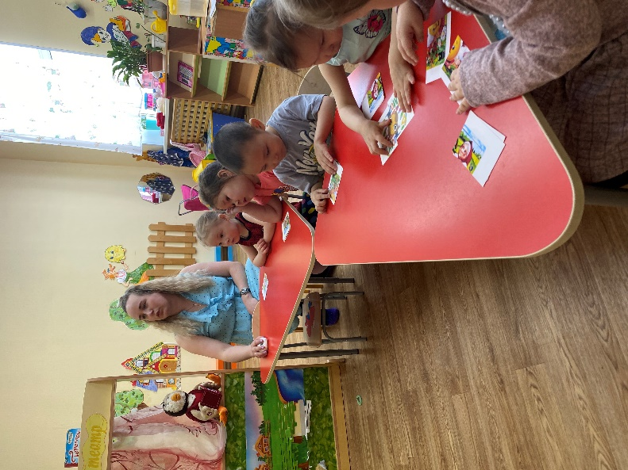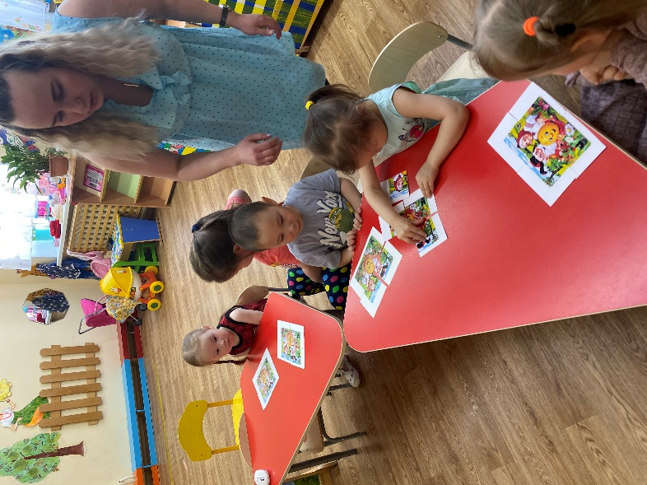

Воспитатель: – Ребята, придется нам отправляться в путь – выручать наши книжки. А отправимся мы на паровозике, который построим сами.

Игровой момент.
Воспитатель: - ребята я буду паровозом, а вы моими маленькими вагончиками (дети встают за воспитателем, имитируют паровозик) начинаем движение, колеса паровоза начинают движение и стучат по рельсам – ТУК-ТУК-ТУК, набирает скорость паровоз ТАК-ТАК-ТАК и опять замедляет ход поезд ТУК-ТУК-ТУК, мы пребываем на станцию «Картинки из сказок», сообщаем о своем прибытии и выпускаем пар, губки сворачиваем трубочкой и погудим – у-у-у-у-у-у-у-у.

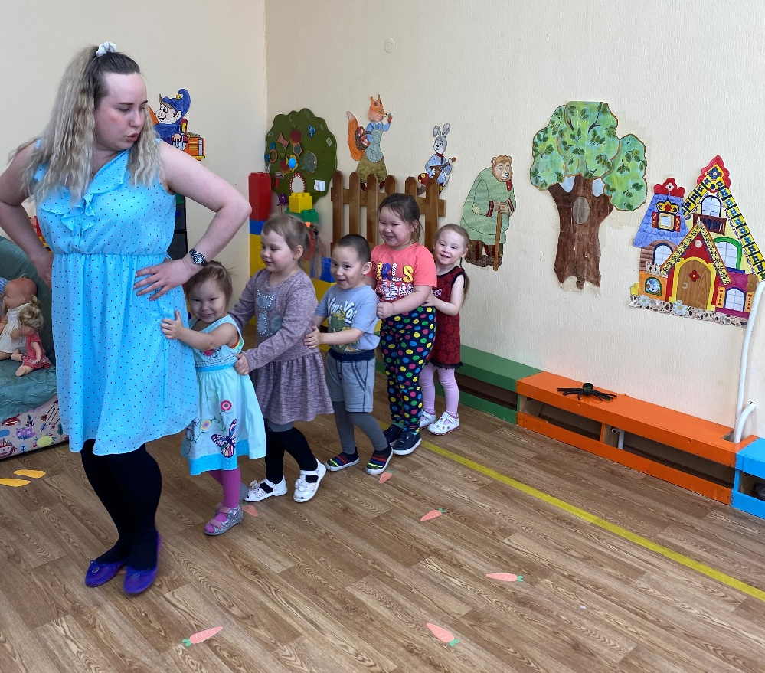

«Остановка картинки из сказок»
Воспитатель: – Много сказок есть на свете,
сказки очень любят дети.
Все хотят в них побывать
и немножко поиграть.
Воспитатель: – Ребята, посмотрите на экран, мы с вами нашли картинки из сказок. А какие это сказки? (обращает внимание детей на экран, где будут появляться картинки из сказок).
Дети: - Репка, Курочка Ряба, Теремок, Колобок, Волк и семеро козлят, (здесь воспитатель может задать наводящие вопросы по сказке, что бы детки вспомнили сюжет).

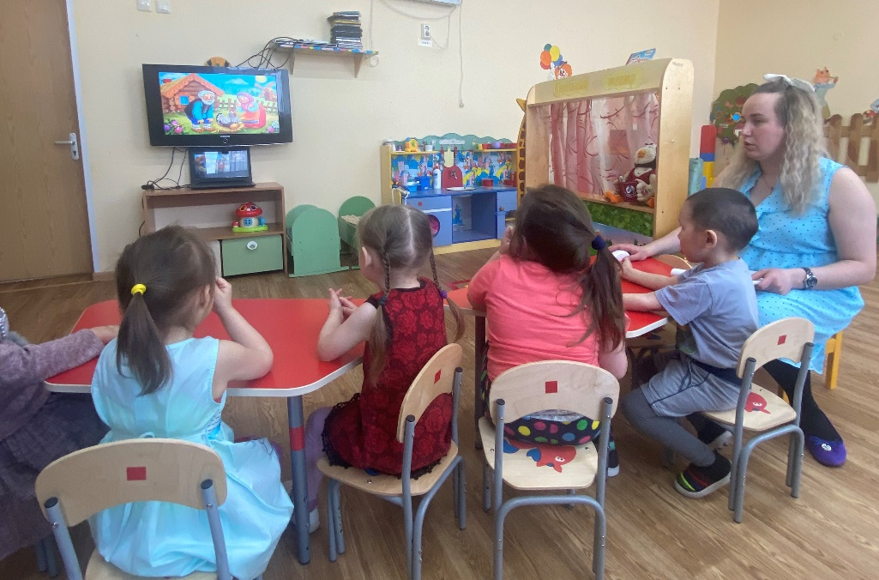
Воспитатель: и с этим испытанием, Совунья, мы справились.
Совунья: – уф – уф, молодцы, знаете сказки. Наверное, устали в пути, отдохните.
Воспитатель: - ребята мы с вами пока на поезде ехали и сказки отгадывали, подустали чуть-чуть, давайте разомнемся.

Физкультминутка: «ЗАЙКИ»

Жили – были зайчики (показывает руками заячьи ушки)
На лесной опушке (разводит руки в сторону)
Жили были зайчики (приседают и показывают над головами крышу дома)
В маленькой избушке
Мыли свои ушки (трут ушки)
Мыли свои лапочки (поглаживающие движения по рукам)
Наряжались зайчики (руки на пояс, повороты в право в лево)
Надевали тапочки (поочередно выставляют ноги на пяточки)

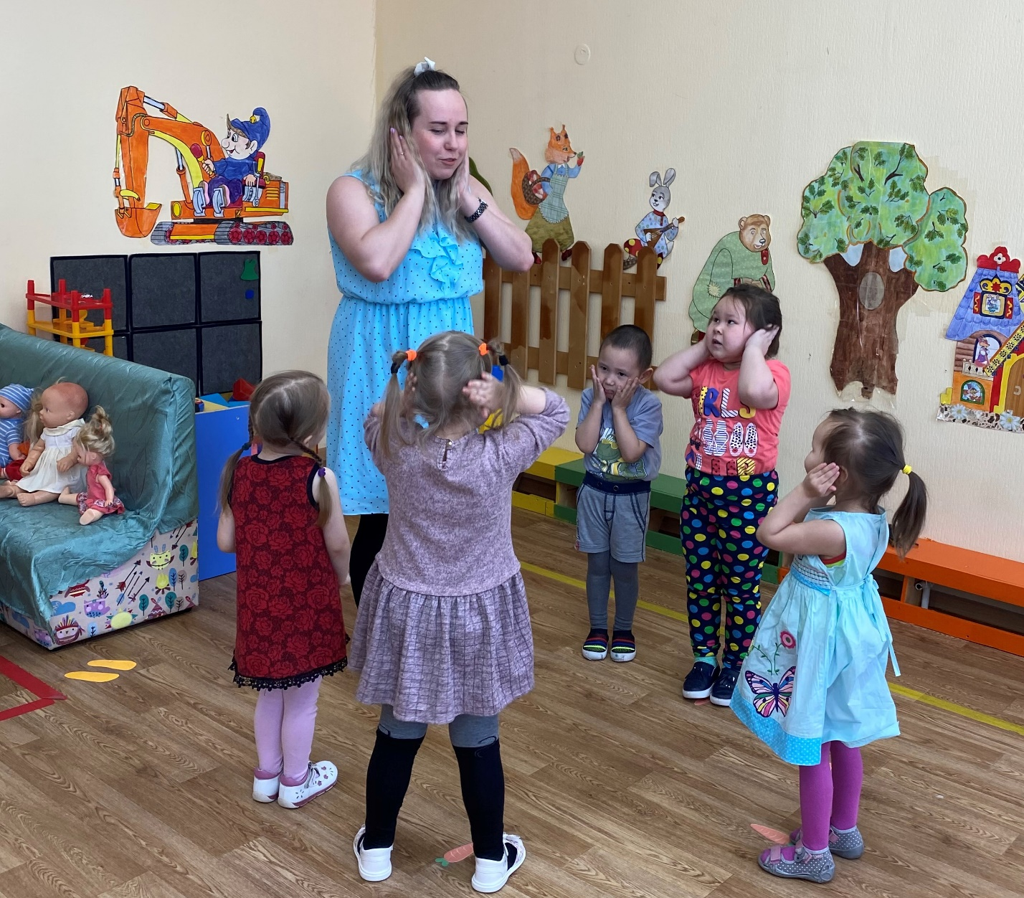

Воспитатель: - Совунья мы отдохнули и готовы далее искать наши книги.
Совунья: - уф – уф, хорошо, сказки вы угадали, но у меня еще для вас задание, садитесь в поезд и следуйте на следующую станцию уф–уф.
Игровой момент.
Воспитатель: - ребята поедем искать наши книжки на следующую станцию «Загадки и потешки» на нашем паровозике, встаем в круг.
Дети встают за воспитателем, имитирует паровозик.
Воспитатель: - ребята я буду паровозом, а вы моими маленькими вагончиками (дети встают за воспитателем, имитируют паровозик) начинаем движение, колеса паровоза начинают движение и стучат по рельсам – ТУК-ТУК-ТУК, набирает скорость паровоз ТАК-ТАК-ТАК и опять замедляет ход поезд ТУК-ТУК-ТУК, мы пребываем на станцию «Картинки из сказок», сообщаем о своем прибытии и выпускаем пар, губки сворачиваем трубочкой и погудим – у-у-у-у-у-у-у-у.

«Станция загадок и потешек»
Пребывают в лес, на дереве висят листочки с загадками про животных.
Воспитатель:- Ребята посмотрите, нам оставили задание. Здесь загадки, отгадаем! (по мере отгадывания детками загадок, персонажи ответов на загадки и приклеивают в окна Теремка)

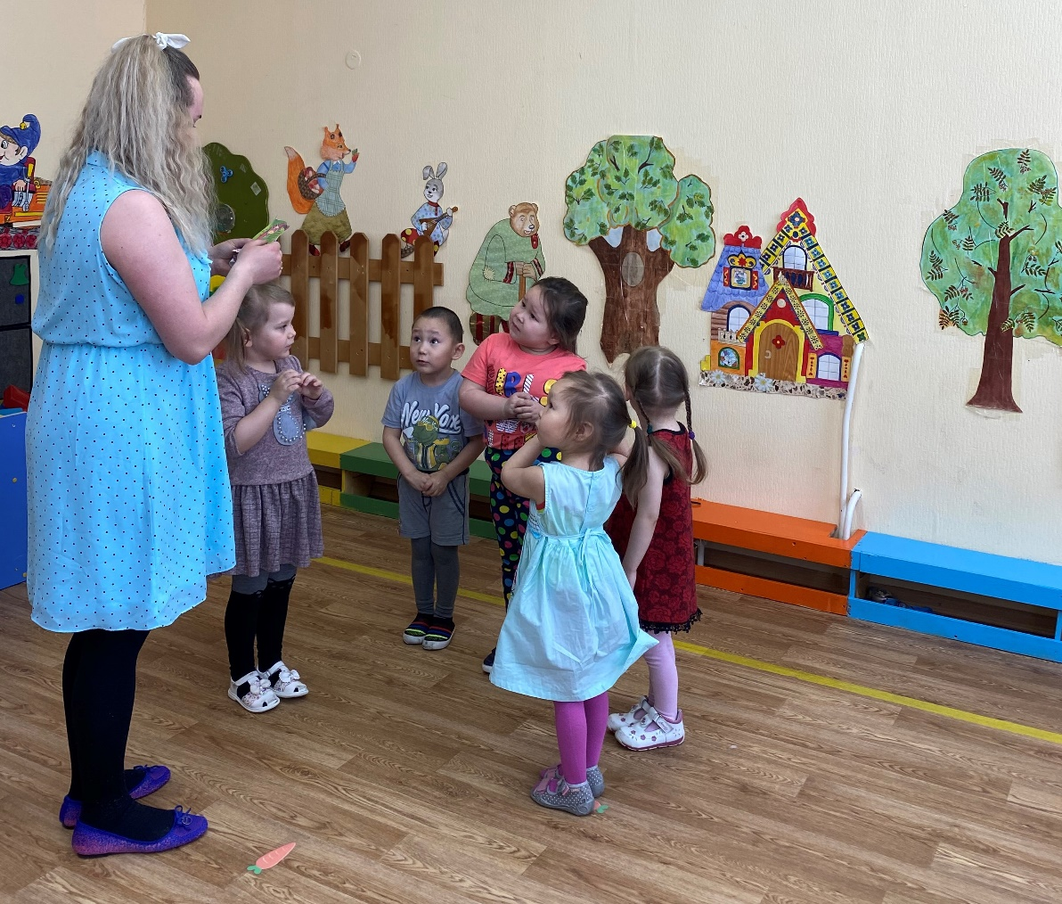

Дети: - да
Воспитатель: - Зимой беленький, а летом серенький. Кто это? (заяц)
Дети: - Заяц
Воспитатель: - Ребята давайте все вместе прочитаем зайке стихотворение.
Дети:
Зайку бросила хозяйка
Под дождем остался зайка.
Со скамейки слезть не мог,
Весь до ниточки промок.
Воспитатель: еще загадка
Он в берлоге до весны сладко спит и видит сны.
А проснется - ну реветь…. Догадались? Он – (медведь)
Дети: - медведь
Воспитатель: - Ребята давайте про медведя потешку расскажем.
Дети: Мишка косолапый по лесу идет,
Шишки собирает, и в карман кладет.
Шишка отскочила, прямо мишке в лоб!
Мишка разозлился и ногою топ!
Воспитатель: - тут еще загадка есть. Плутовка эта Рыжего цвета. Хвост пушистый – краса. Кто это? (лиса)
Дети: - лиса
Воспитатель обращаясь к детям: – расскажем потешку лисоньке.
Дети:
- Бежала лесочком
Лиса с кузовочком
- А что в кузовочке?
- Лесные грибочки
Грибочки – груздочки
Для сына – для дочки.

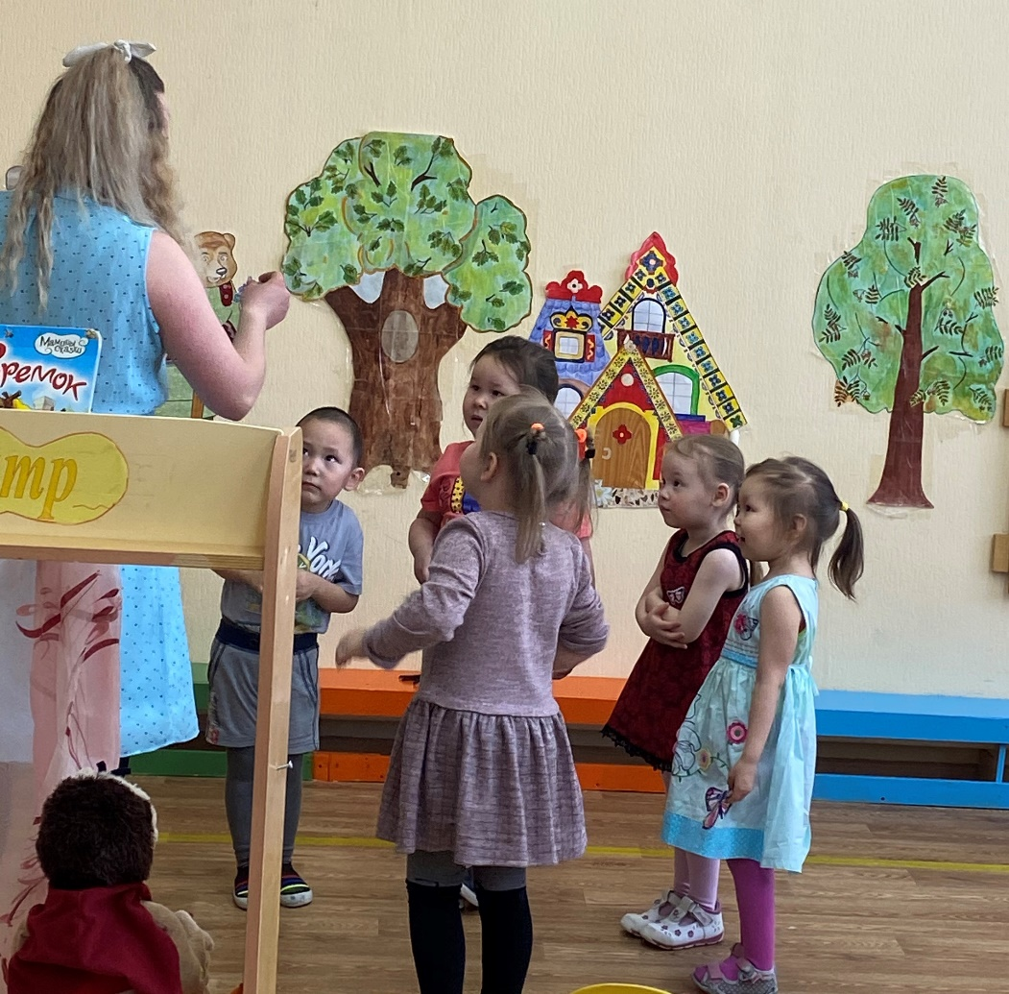

Воспитатель: - Все время по лесу он рыщет, Он в кустах кого-то ищет. Он из кустов зубами щелк, Кто скажите это? (волк)
Дети: - Волк
Воспитатель: – Эта маленькая крошка рада даже хлебной крошке, потому что дотемна в норке прячется она. (мышь)
Дети: - мышь.
Воспитатель: - Где же вы её найдёте? Ну, конечно же, в болоте! Зелена, как трава, Говорит: «КВА, КВА, КВА!» (лягушка)
Дети: - лягушка
Воспитатель: – ребята, из какой сказки все эти персонажи?
Дети: Теремок

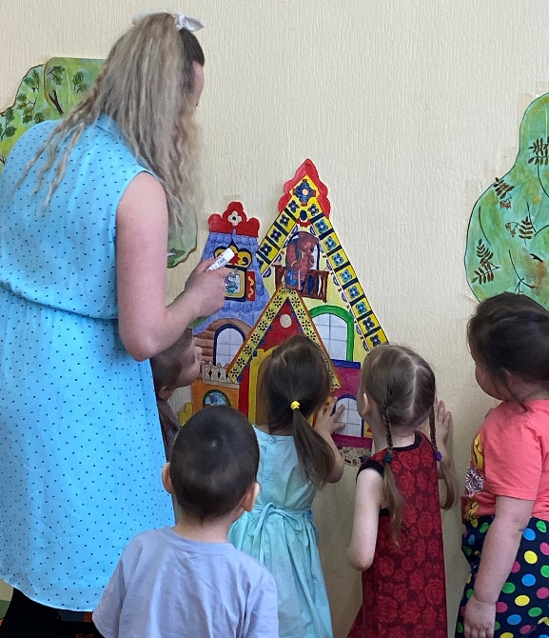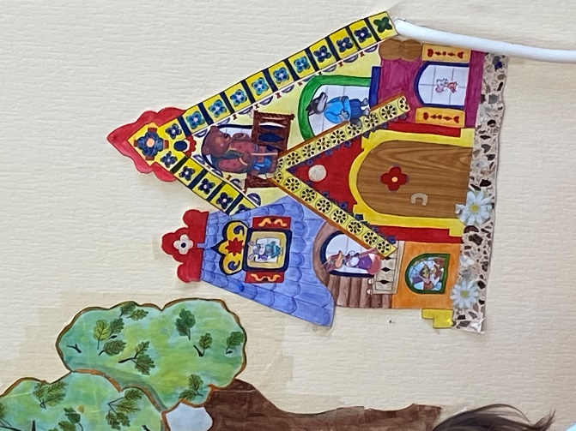

Воспитатель обращается к детям: – Ребята, какие сказки мы с вами сегодня вспомнили?
Дети: - перечисляют Курочка Ряба, Теремок, Репка, Колобок.
Воспитатель: - А кто у нас все книжки с полки забрал?
Дети: - Совунья
Воспитатель: - Совунья прошли мы твои задания, ребята справились.
Совунья: – простите меня ребята, вижу, что сказки читаете и стихи знаете, я больше не буду забирать у вас книги!!!
Воспитатель: - Ребята простим Совунью за ее шалости?
Дети: - Да!
Воспитатель: - Совунья ты поняла, что все детки очень любят читать книжки и без них нам будет скучно и не интересно.
Совунья: - возвращаю вам ваши книги (подает пару книг из группы из-за ширмы) и за ваши старания хочу подарить вот такие медальки (подает медали)
Воспитатель: - ребята скажем Совунье спасибо за медальки.
Дети: - спасибо
Воспитатель: - ребята давайте попрощаемся с нашими гостями, скажем до свидания.
Дети прощаются с Совуньей и с присутствующими гостями, уходят.

